**用户反馈充电不满情况勘测报告**

盛天小世界安装我司充电桩以来一直断断续续有业主反馈使用我司充电桩进行充电存在充不满电池的情况，前期FAE也陆续做过现场勘测及蹲点测试，均未发现设备异常及电参数异常。2018年8月28日部分业主集体反馈和投诉该现象，我司FAE于29日晚上带上测量仪器（电参数测试仪+交直流电压电流表）到现场进行再次勘测工作，勘测结果交流电压高峰期压降至200～210V左右，电流输出正常，充电器直流端电压电流输出正常。现场与业主沟通中业主反馈该站点未安装充电桩之前采取的是长供电插座包月充电的方式进行电动车充电。根据长通电插座包月模式的充电方式经常存在的盗电情况，于30日后台查找了近3天的异常充电曲线，充电曲线情况如下：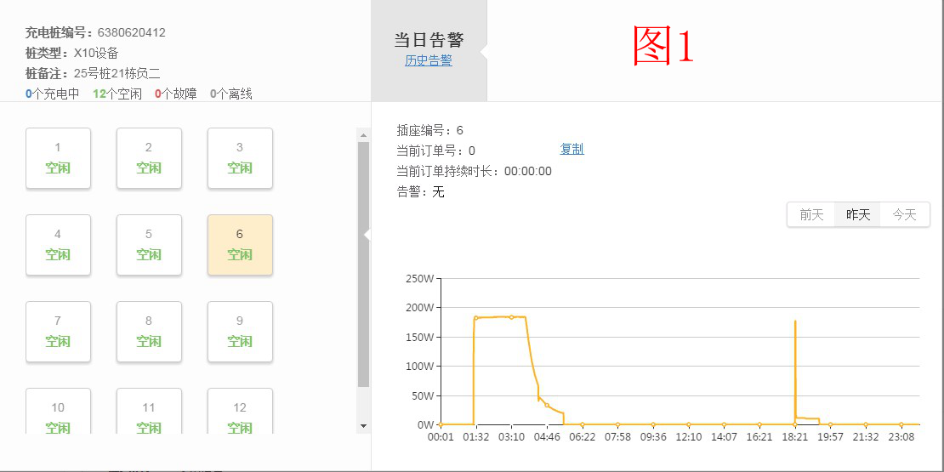

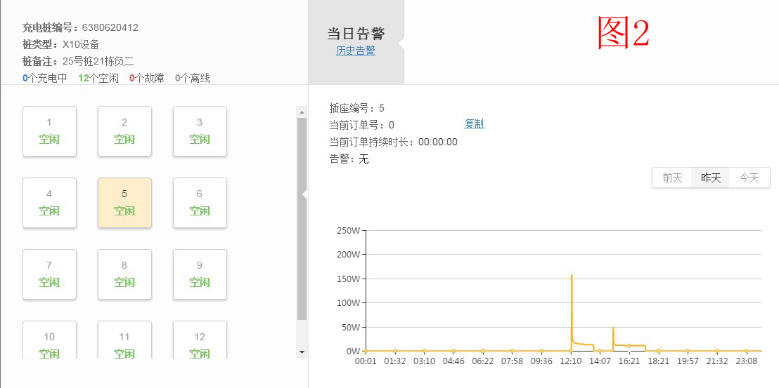

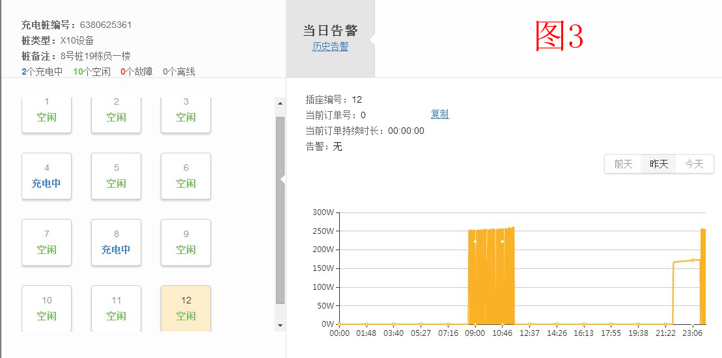

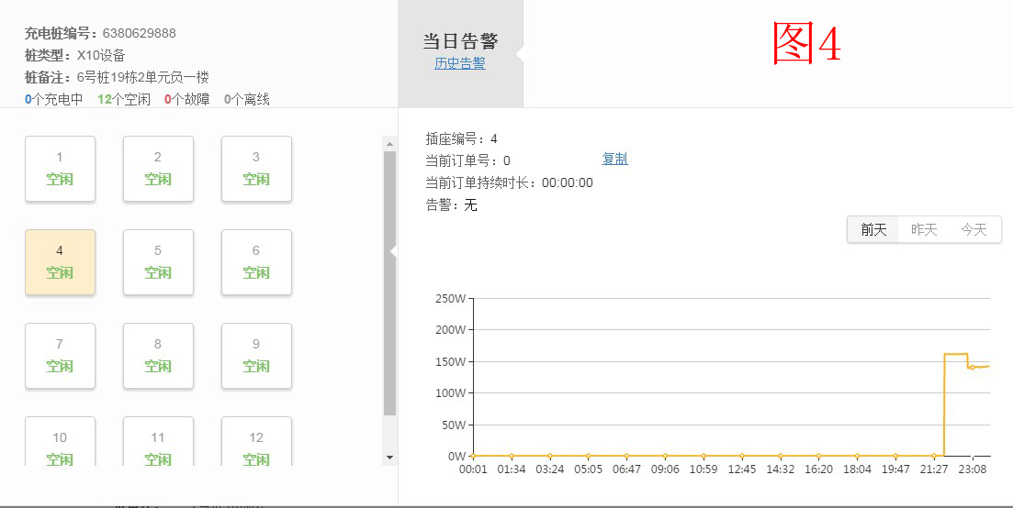

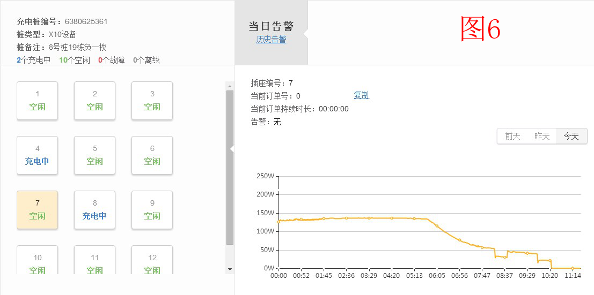

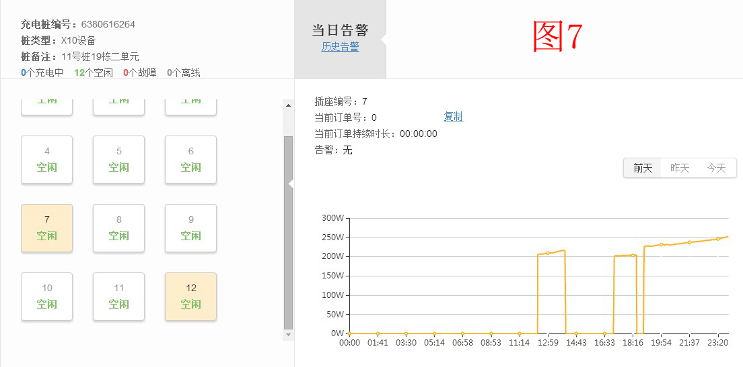

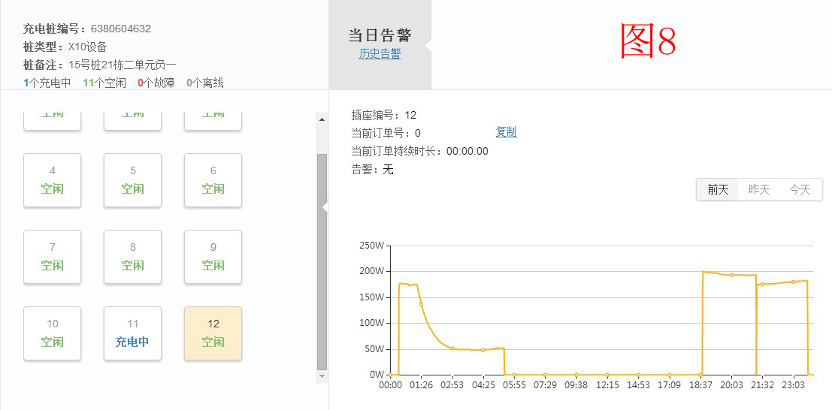

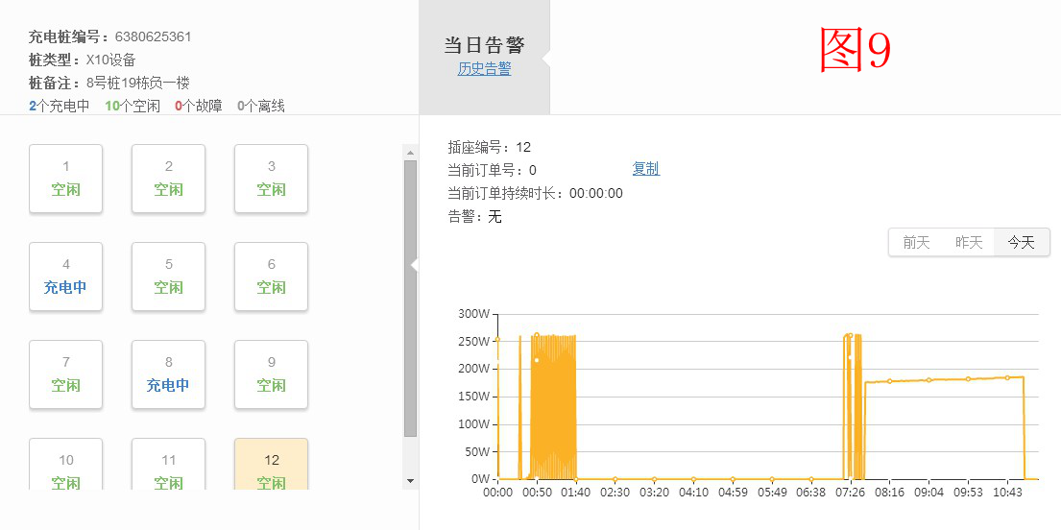

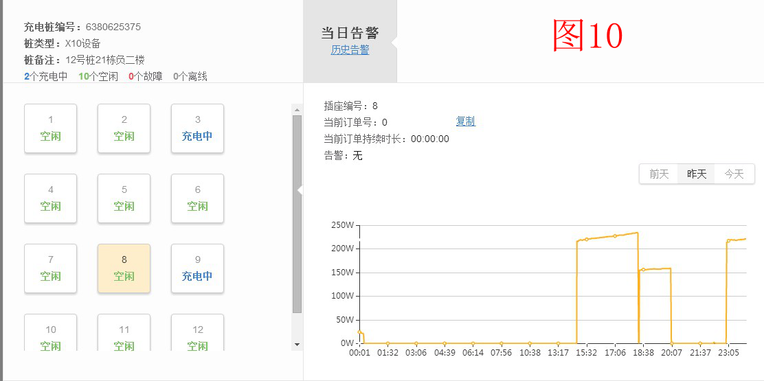

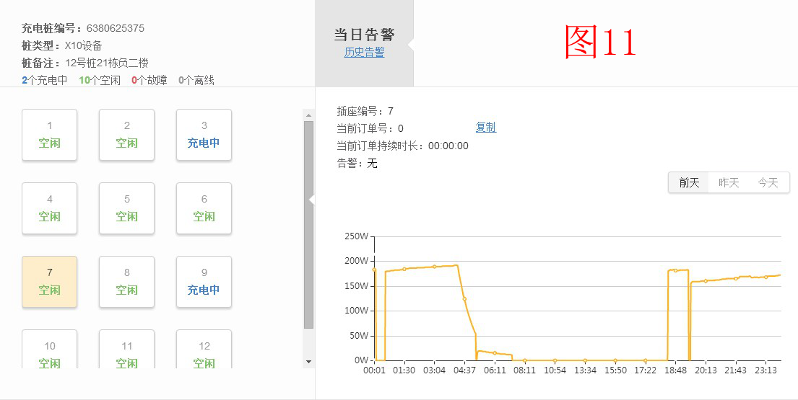

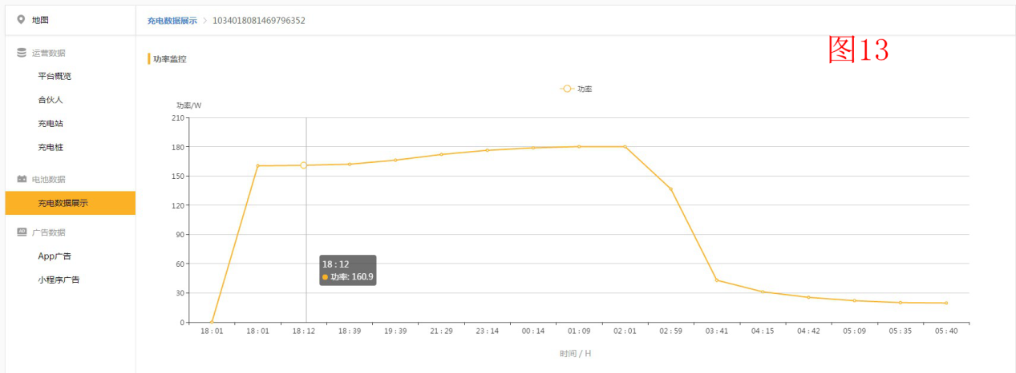

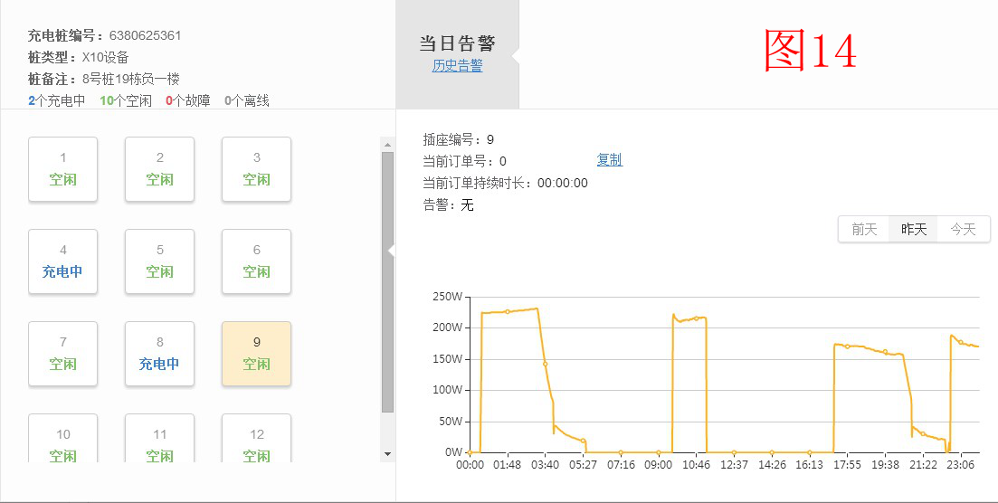

根据以上图初步判断可能存在的问题有：

1. 盗电情况，用户回来看到正在充电的插座直接拔掉插上自己的插头进行充电，曲线上的表现为功率骤然变化，对应的曲线图有——图3、图4、图7、图8、图9、图10、图11、图12。根据这些疑似订单调取物业监控，能清晰看到更换插头的有1起，其他的疑似更换5起，因涉及业主信息，物业未能提供监控视频，只给了两张截图：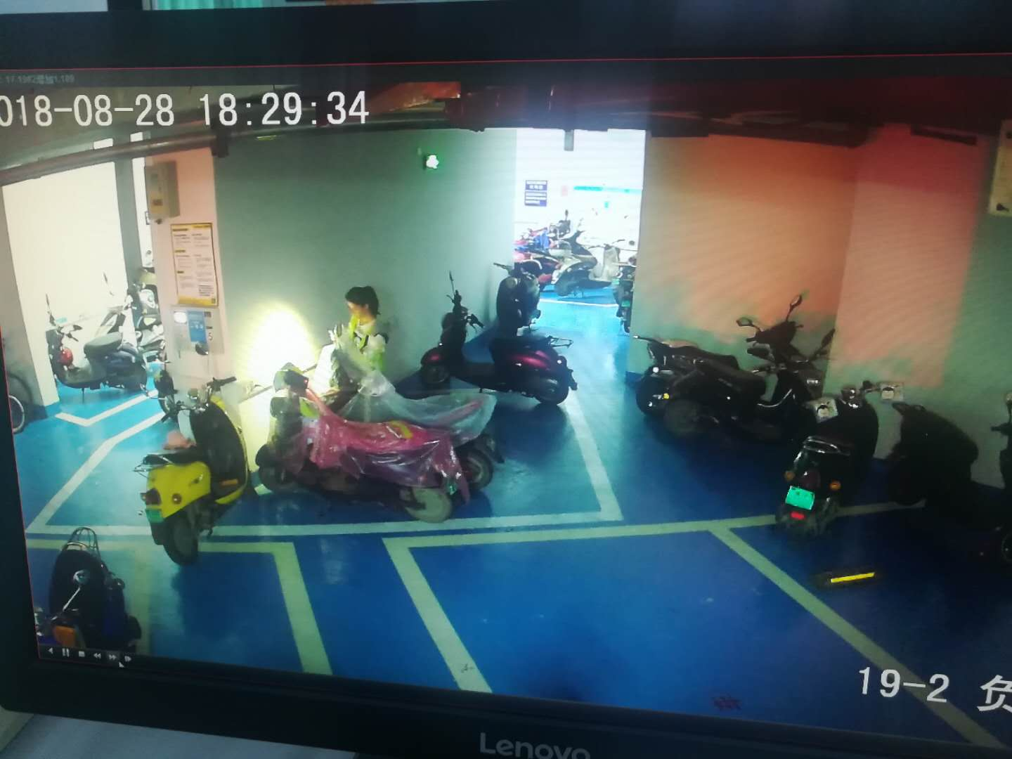

监控截图时间为08月28日18：29分，与图10曲线功率突变时间吻合，可确定是盗电行为。

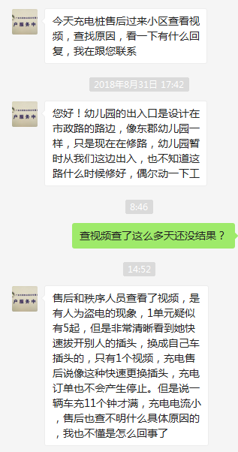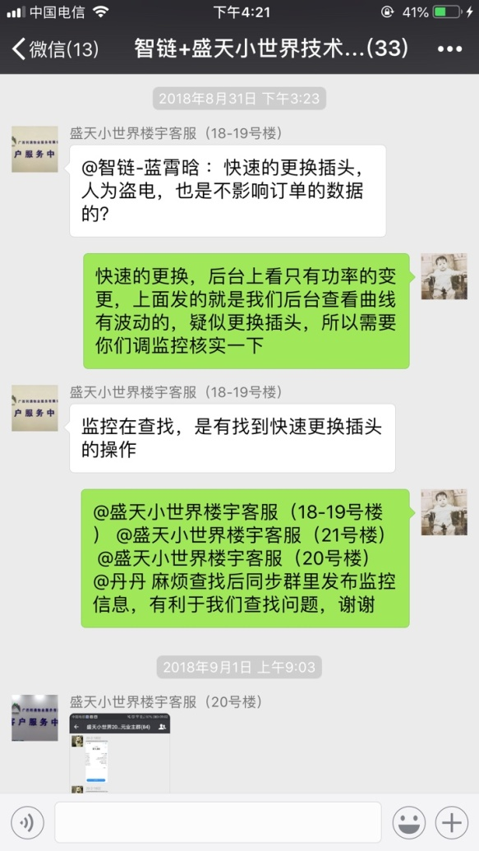

上图为物业查监控后的微信截图，可确认盗电情况的确存在；再根据我之前的经营情况，对于原站点使用的是长通电插座的充电方式，此类站点用户会不自觉的养成拔人家的插头充自己车的习惯，故投诉充不满的业主原因很大程度上是根本没充上电。

1. 插座接触不良导致的充不满情况，根据图1、图2、图3、图9的异常曲线推测，

图1和图2可看到功率有个短暂的高峰后骤减，此类为接触不良的最大推断。

图3和图9功率骤减后又骤升也是插座接触不良的曲线表现，而且图3和图9的此类情况容易出现因接触不良而导致插座插头打火花，存在严重的安全隐患，在使用阻燃材料的插座中可能导致插座高温熔化，若使用的是三无插座非阻燃材料，则极有可能导致火灾的发生（2018年09月09日晚，苏卢村发生一起该事故，事故原因就是插座插头接触不良持续高温再加上接触不良产生电火花，从而引燃了不阻燃的插座面板）

1. 充满自停的建议，根据图6和图13的曲线可看出用户转灯到涓流完成整个时长过长，此类现象会导致用户质疑我司充电收费的合理性，因现存大量的劣质充电器，其涓流过程功率过高，若用户选择充满自停的支付方式，经常会导致整个订单满12小时才结束，这样用户的体验感就比较差，会觉得我们的设备不够智能。

综上所述，个人建议：

1. 拔枪检测的检测时长应该控制在5秒左右，检测到拔枪应该及时断电，可有效避免盗电现象及插座接触不良可能导致的安全隐患。
2. 插座接触不良现象，建议全面排查插座质量，对于使用劣质插座的必须更换，该情况已经不只是充不上电的问题，更是火灾发生的导火索。特别是对于使用非阻燃材料的插座，必须更换。因充电桩插座属于插拔频率非常高的产品，建议充电桩配套插座选择高品质插座，同时应该定期更换（推荐2～3年，视使用情况而定）
3. 充满自停的判断，因劣质充电器转折电流较高，涓流功率也偏高，推荐放宽判满条件（50W进入判满阶段）；同时缩小判满时长放大判满波动区间（20分钟内波动低于15W）。